**Киреевская районная Тульской области Общественная организация Спортивный клуб «ХК» Киреевск»** был создан три года назад. Инициатором выступила группа любителей хоккея в составе Сергея Карпухина, Вадима Бабича, Сергея Клепикова, Виталия Безмена и еще нескольких человек. Последние двое в свое время защищали цвета Киреевской «Юности» в регулярном чемпионате области. «Юность», кстати, по праву считалась весьма сильной командой, а Клепиков и Безмен — игроками очень высокого класса. Заручившись поддержкой ветеранов хоккея, они задались целью вернуть Киреевску репутацию хоккейного города. Районная администрация поддержала инициативу, выделив металл и доски для обустройства коробки.

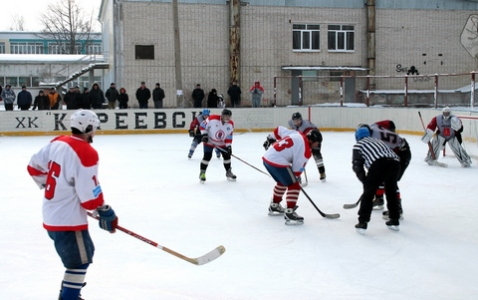

Поставить ее решили на прежнем месте – во дворе лицея. Выравнивание площадки, бетонирование опор, сварка, обшивка бортов – все сделали собственными силами. Так же, как и ремонт раздевалок, помещение под которые предоставила директор лицея Ирина Токарева. Деньги на стройматериалы собирали в рамках спонсорской поддержки.

Неоценимую помощь оказал и Николай Суворов. Шварцевский тренер подарил коллегам ворота и хоккейную форму для детей. В настоящее время ХК «Киреевск» объединяет в своих рядах 25 взрослых спортсменов, а также 35 детей. Занимается с ними один из активистов клуба и тренер-преподаватель ДЮСШ Владимир Кулагин. Под его началом тренируются две группы – 2002-2003 и 2004-2006 годов рождения. Его воспитанники выезжают на областные соревнования и добиваются успеха. Так, в прошлом году юные киреевчане заняли третье место в региональном этапе «Золотой шайбы». Постоянно тренируется и участвует в товарищеских матчах и официальных турнирах также и взрослая команда. В ее составе – игроки от 25 до 45 лет. Примечательно, что в часы, свободные от тренировок и матчей, хоккеисты пускают в свою коробку покататься на коньках всех желающих. В иные вечера здесь собираются до ста человек и более.

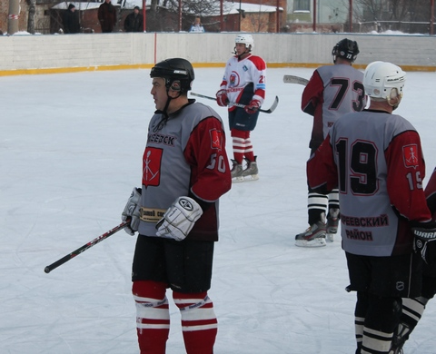

Площадку члены хоккейного клуба заливают сами и в течение сезона регулярно реставрируют и шлифуют ледовое покрытие. Как уже было сказано, в двух группах тренера В. Кулагина занимаются 35 детей.